Introducción XML

Adolfo Sanz De Diego

Octubre 2017

Table of Contents

# Acerca de

## Autor

* **Adolfo Sanz De Diego**
  + Blog: [asanzdiego.blogspot.com.es](http://asanzdiego.blogspot.com.es/)
  + Correo: [asanzdiego@gmail.com](mailto:asanzdiego@gmail.com)
  + GitHub: [github.com/asanzdiego](http://github.com/asanzdiego)
  + Twitter: [twitter.com/asanzdiego](http://twitter.com/asanzdiego)
  + LinkedIn: [in/asanzdiego](http://www.linkedin.com/in/asanzdiego)
  + SlideShare: [slideshare.net/asanzdiego](http://www.slideshare.net/asanzdiego/)

## Licencia

* **Copyright:**
  + [Antonio Sarasa Cabezuelo](mailto:asarasa@gmail.com)

## Fuente

* Las slides y sus fuentes las podéis encontrar en:
  + <https://github.com/asanzdiego/curso-intro-linux-web-sql-2017>

# Introducción a XML

## ¿Qué es?

* XML (Extensible Markup Language) es un metalenguaje que **permite definir lenguajes de marcado**.
* Los lenguajes de marcado permiten describir la estructura de los contenidos de un documento.

## Etiquetas

* Un lenguaje de marcado está formado por un conjunto de etiquetas que se encierran entre **corchetes angulares**, <>, y se usan en pares.
* Cada par de etiquetas delimita el comienzo y el final de una porción de documento a la que se refiere la etiqueta. Por ejemplo:

<asignatura>Bases de datos</asignatura>

## Ejemplo XML

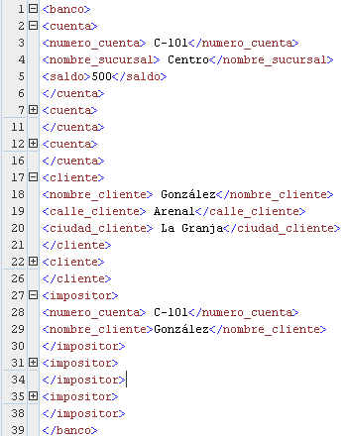

Ejemplo XML

## Ventajas

* Permite que la información esté autodocumentada.
* Formato no rígido pues dispone de la capacidad de reconocer e ignorar nuevas etiquetas.
* Las etiquetas pueden aparecer varias veces facilitando la representación de atributos multivaluados.
* Permite el anidamiento de etiquetas.

## Ejemplo API

* <http://www.thomas-bayer.com/sqlrest/CUSTOMER/>
* <http://www.thomas-bayer.com/sqlrest/CUSTOMER/3/>

# Estructura básica

## Prologo

* Consta de dos declaraciones:
  + La declaración XML que indica **la versión de XML utilizada y el tipo de codificación de caracteres**.
  + La declaración de tipo de documento que asocia el documento a **una DTD o XSD** respecto a la cual el documento es conforme.

## Elementos

* Es un par de etiquetas de comienzo y final coincidentes que delimita una **porción de información**.

<título>introducción</título>

## Elementos vacíos

* Existen elementos vacíos que no contienen contenido.

<Nombre etiqueta/>  
<Nombre etiqueta></Nombre etiqueta>

## Elementos anidados

* Los elementos **se pueden anidar**:
  + Un texto aparece en el contexto de un elemento si aparece entre la etiqueta de inicio y final de dicho elemento.
  + Las etiquetas se anidan correctamente si toda etiqueta de inicio tiene un única etiqueta de finalización coincidente que está en el contexto del mismo elemento padre.
* Un elemento puede aparecer varias veces en un documento XML.

## Ejemplo anidado

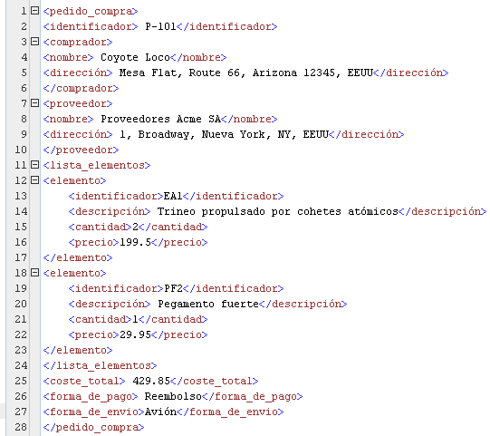

Elementos anidados

## Atributos

* Las etiquetas de los elementos pueden incluir 1 o más **atributos que representan propiedades** de los elementos de la forma Nombre atributo="Valor atributo"

<cuenta tipo_cuenta="corriente">

* Los atributos pueden aparecer solamente una vez en una etiqueta dada.

## Mezcla

* El texto en un documento XML puede estar mezclado con los subelementos de otro elemento.

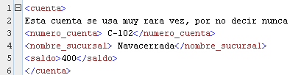

Mezcla texto con subelementos

## Raíz

* Todo documento XML tiene **un único elemento raíz** que engloba al resto de elementos del documento.
* En el primer ejemplo el elemento era la raíz.

## Comentarios

* Es un texto que se escribe **entre <!–- y -->**
* La cadena "--" no puede aparecer dentro de un comentario.
* Los comentarios pueden aparecer en cualquier sitio salvo dentro de declaraciones, etiquetas y dentro de otros comentarios.

## CDATA

* A veces es necesario **almacenar valores que contienen etiquetas sin que se interpreten como etiquetas XML**, es decir como texto normal. Para ello se usa la construcción:

<![CDATA]<cuenta>…</cuenta>]]>